C.F.G.S. D.A.W. - 4-12-2018 – EXAMEN FINAL 1º PARCIAL - PROGRAMACIÓN

En la Oficina de Estudios Electorales Hermanos Machado (OEEHM), se pretende realizar un programa en Java que permita la introducción de los resultados obtenidos por los partidos en varias localidades en las Elecciones Andaluzas de Diciembre de 2018, para posteriormente obtener una serie de estadísticas.

El programa debe permitir al usuario la introducción del número de votos obtenidos por varios partidos en varias localidades, para lo que se mostrará el siguiente menú *(1 punto, junto con la valoración general del programa):*

1. **Introducir votos obtenidos en una ciudad por un partido.**
2. **Listado alfabético por partidos de todos los datos introducidos.**
3. **Listado de mejores resultados de cada partido.**
4. **Listado de localidades de menor a mayor participación.**
5. **Porcentajes de votos obtenidos por cada partido en la comunidad.**
6. **Fin.**

Opción 1: *(1.75 puntos)* pedirá el nombre de una localidad, el nombre del partido y los votos obtenidos por ese partido en esa localidad. No se van a manejar más de 20 partidos ni más de 30 localidades. Se mostrará un mensaje de “datos almacenados” y se volverá al menú. El usuario no va a seguir ningún orden en la introducción de datos, ni tiene por qué introducir datos para todos los partidos y todas las localidades. No cometerá errores con los datos numéricos, y si se introduce un dato ya introducido previamente, se perderá el anterior.

Opción 2: *(2 puntos)* mostrará un listado por orden alfabético de partidos con los votos obtenidos en cada localidad, como se muestra al final en el ejemplo.

Opción 3: *(1.5 puntos)* mostrará un listado donde aparezca cada partido y la localidad donde ha obtenido más votos, como se muestra. El orden es indiferente.

Opción 4: *(2 puntos)* mostrará un listado de localidades junto con el número total de votos emitidos en esa localidad, como se muestra. Debe estar ordenado crecientemente por número de votos.

Opción 5: *(1.75 puntos)* mostrará un listado con el porcentaje de votos obtenido por cada partido en las elecciones, como en el modelo mostrado. El orden es indiferente.

**NO podemos asumir que se introducen otros datos que no sean los que se indican aquí**, es decir, no se va a introducir ningún otro dato que no sea lo que se ha indicado. Se introducirán obligatoriamente en el orden en que se indica, **con los diálogos de confirmación que se muestran en el modelo**. El modelo de datos se debe implementar con tablas; no se pueden usar EDD.

- El ficheros fuente .java a entregar debe compilar sin errores (si no compila un ejercicio su nota máxima es 4 sobre 10).

- No se deben producir excepciones (por cada situación distinta que produzca una excepción, se restará 1 punto de la nota final obtenida).

- Sólo se puede presuponer alguna condición si no contradice el enunciado (en caso de contradecirlo, el apartado tendrá 0 puntos).

- Se valorará el código correcto, indentado y comentado; la claridad de código y su eficiencia y la inexistencia de código o variables superfluas.

EJEMPLOS DE DATOS DE ENTRADA:

Con los datos de entrada siguientes (que son los que mostraría el apartado 2), los resultados deben ser:

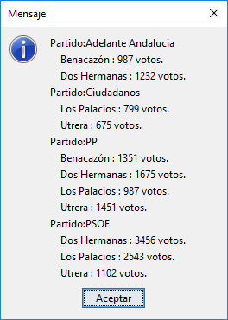

El apartado 3 mostraría:

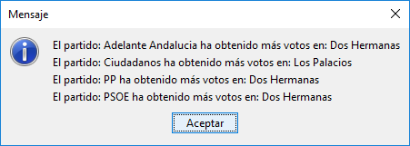

El apartado 4 mostraría:

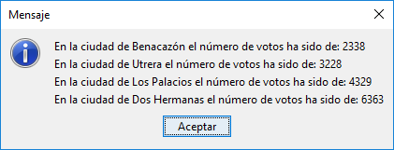

El apartado 5 mostraría:

